**GeoServer**

**geoserver**

GeoServer یک سرور open source برای به اشتراک گذاری داده های مکانی است.طراحی شده تا داده ها را از هر منبع داده مکانی با استفاده از استانداردهای باز منتشر کند. GeoServer پروتکل‌های استاندارد OGC مانند (Web Feature Service (WFS)، Web Map Service (WMS و WCS) Web Coverage Service) را پیاده‌سازی می‌کند. و همچنین برنامه‌های افزودنی مانند سرویس پردازش وب (WPS) و سرویس کاشی نقشه وب (WMTS) در آن قابل دسترس هستند.

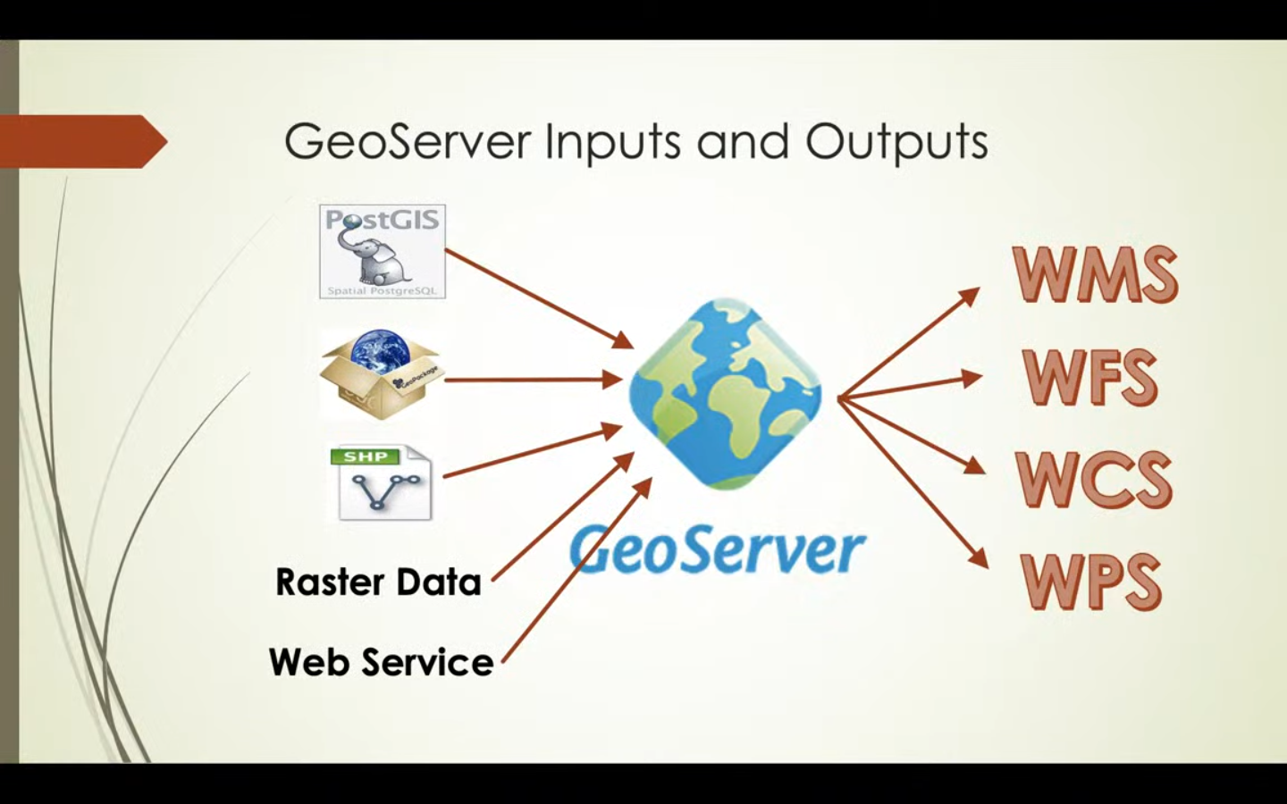

**نحوه نصب بر روی tomcat web server**

ابتدا جاوا را نصب می کنیم سپس وارد سایت tomcat شده ([https://dlcdn.apache.org/tomcat](https://dlcdn.apache.org/tomcat/tomcat-9/v9.0.64/bin)) و ورژن مورد نظر را دانلود کرده این لینک ممکن است در آینده تغییر کند بهتر است ابتدا وارد این لینک شویم (<https://tomcat.apache.org/download>) سپس در بخش mirrors اقدام به دانلود کنیم وارد دایرکتوری دانلود شده و با دستور زیر آن را اکسترکت می کنیم

*unzip apache-tomcat-9.x.x.zip*

سپس آن را به مسیر opt/ انتقال می دهیم

*mv /opt/apache-tomcat-9.x.x /opt/tomcat*

Tomcat نباید به عنوان root اجرا شود. با دستور زیر یک کاربر جدید ایجاد می کنیم

*sudo useradd -m -U -d /opt/tomcat -s /bin/false tomcat*

Tomcat 9 مرتب به روز می شود. برای کنترل بیشتر بر روی نسخه ها و به روز رسانی ها، یک لینک نمادین به نام latest ایجاد می کنیم که به دایرکتوری نصب Tomcat اشاره می کند

*sudo ln -s /opt/tomcat/apache-tomcat-9.x.x /opt/tomcat/latest*

همچنین permissions همه فایل‌های موجود در فهرست / opt / tomcat / را تغییر می‌دهیم

*sudo chown -R tomcat:tomcat /opt/tomcat*

اسکریپت های داخل پوشه bin را با دستور chmod زیر قابل اجرا می کنیم

*sudo sh -c 'chmod +x /opt/tomcat/latest/bin/*.sh'*

برای اجرای tomcat به عنوان یک سرویس، text editors خود را باز کنید و یک فایل unit tomcat.service در مسیر etc/systemd/system/ ایجاد کنید

*sudo nano /etc/systemd/system/tomcat.service*

محتوای زیر را قرار دهید

*[Unit]*

*Description=Tomcat 9 servlet container*

*After=network.target*

*[Service]*

*Type=forking*

*User=tomcat*

*Group=tomcat*

*Environment="JAVA_HOME=/usr/lib/jvm/jre" محل نصب جاوا ##*

*Environment="JAVA_OPTS=-Djava.security.egd=file:///dev/urandom"*

*Environment="CATALINA_BASE=/opt/tomcat/latest"*

*Environment="CATALINA_HOME=/opt/tomcat/latest"*

*Environment="CATALINA_PID=/opt/tomcat/latest/temp/tomcat.pid"*

*Environment="CATALINA_OPTS=-Xms512M -Xmx1024M -server -XX:+UseParallelGC"*

*ExecStart=/opt/tomcat/latest/bin/startup.sh*

*ExecStop=/opt/tomcat/latest/bin/shutdown.sh*

*[Install]*

*WantedBy=multi-user.target*

ذخیره کنید و فایل را ببندید.

با دستور زیر به systemd اطلاع دهید که یک فایل unit جدید ایجاد می کنیم

*sudo systemctl daemon-reload*

سرویس Tomcat را فعال و راه اندازی کنید

*sudo systemctl enable tomcat*

*sudo systemctl start tomcat*

با دستور زیر وضعیت سرویس را بررسی کنید

*sudo systemctl status tomcat*

خروجی به صورت زیر میباشد

● tomcat.service - Tomcat 9 servlet container

Loaded: loaded (/etc/systemd/system/tomcat.service; enabled; vendor preset: disabled)

**Active: active (running) since Thu 2023-11-15 20:47:50 UTC; 4s ago**

Process: 1759 ExecStart=/opt/tomcat/latest/bin/startup.sh (code=exited, status=0/SUCCESS)

Main PID: 1767 (java)

CGroup: /system.slice/tomcat.service

**تنظیم فایروال**

اگر سرور شما توسط فایروال محافظت می شود و می خواهید از خارج از شبکه محلی به رابط tomcat دسترسی پیدا کنید، باید پورت 8080 را باز کنید.

برای باز کردن پورت لازم از دستورات زیر استفاده کنید

*sudo firewall-cmd --zone=public --permanent --add-port=8080/tcp*

*sudo firewall-cmd --reload*

**پیکربندی رابط مدیریت وب tomcat**

در این مرحله Tomcat نصب شده است و ما می توانیم با مرورگر وب در پورت 8080 به آن دسترسی داشته باشیم، اما نمی توانیم به رابط مدیریت وب دسترسی پیدا کنیم زیرا هنوز کاربری ایجاد نکرده ایم.

کاربران Tomcat و نقش آنها در فایل tomcat-users.xml تعریف شده است.

اگر فایل tomcat-users.xml را باز کنید، متوجه خواهید شد که با کامنت ها و مثال هایی پر شده است که نحوه پیکربندی فایل را توضیح می دهد.

*sudo nano /opt/tomcat/latest/conf/tomcat-users.xml*

برای اضافه کردن یک کاربر جدید که قادر به دسترسی به رابط وب تامکت (manager-gui و admin-gui) باشد، باید کاربر را در فایل tomcat-users.xml مطابق شکل زیر تعریف کنید. مطمئن شوید که نام کاربری و رمز عبور را به چیزی امن تر تغییر داده اید

*<tomcat-users>*

*<!--*

*Comments*

*-->*

*<role rolename="admin-gui"/>*

*<role rolename="manager-gui"/>*

*<user username="admin" password="admin_password" roles="admin-gui,manager-gui" />*

*</tomcat-users>*

به طور پیش فرض رابط مدیریت وب Tomcat به گونه ای پیکربندی شده است که اجازه دسترسی فقط از local host را می دهد. اگر می خواهید از یک IP راه دور یا از هر جایی به رابط وب دسترسی پیدا کنید (به دلیل خطر امنیتی توصیه نمی شود) می توانید فایل های زیر را باز کنید و تغییرات زیر را انجام دهید.

*/opt/tomcat/latest/webapps/manager/META-INF/context.xml*

اگر نیاز به دسترسی به رابط وب از هر جایی دارید، فایل های زیر را باز کنید و خطوط بولد شده زیر را کامنت یا حذف کنید

*<Context antiResourceLocking="false" privileged="true" >*

*<!--*

*<Valve className="org.apache.catalina.valves.RemoteAddrValve"*

*allow="127\.\d+\.\d+\.\d+|::1|0:0:0:0:0:0:0:1" />*

*-->*

*</Context>*

اگر نیاز به دسترسی به رابط وب فقط از یک IP خاص دارید، به جای کامنت کردن خطوط بولد شده بالا، IP عمومی خود را به لیست اضافه کنید. فرض کنید IP عمومی شما 192.168.69.85 است و می‌خواهید فقط از آن IP دسترسی داشته باشید

*<Context antiResourceLocking="false" privileged="true" >*

*<Valve className="org.apache.catalina.valves.RemoteAddrValve"*

*allow="127\.\d+\.\d+\.\d+|::1|0:0:0:0:0:0:0:1|192.168.69.85" />*

*</Context>*

فهرست آدرس‌های IP مجاز فهرستی است که با نوار عمودی | جدا شده است. می‌توانید یک آدرس‌ IP را اضافه کنید یا از regular expression استفاده کنید.

پس از اتمام، سرویس Tomcat را مجدداً راه اندازی کنید تا تغییرات اعمال شوند

*sudo systemctl restart tomcat*

**tomcat را تست کنید**

مرورگر خود را باز کنید و *http://<your_domain_or_IP_address>:8080* را تایپ کنید

**نصب GeoServer**

برای نصب GeoServer باید آن را از سایت رسمی (<https://sourceforge.net/projects/geoserver/files>)

دانلود کرده و آن را در مسیر opt اکسترکت می کنیم

فایل geoserver.war را به دایرکتوری webapps در tomcat منتقل می کنیم

*mv /opt/geoserver/geoserver.war /opt/tomcat/latest/webapps/geoserver.war*

**منبع**

[https://linuxize.com/post/how-to-install-tomcat-9-on-centos-7](https://linuxize.com/post/how-to-install-tomcat-9-on-centos-7/)

[https://geoserver.org](https://geoserver.org/)